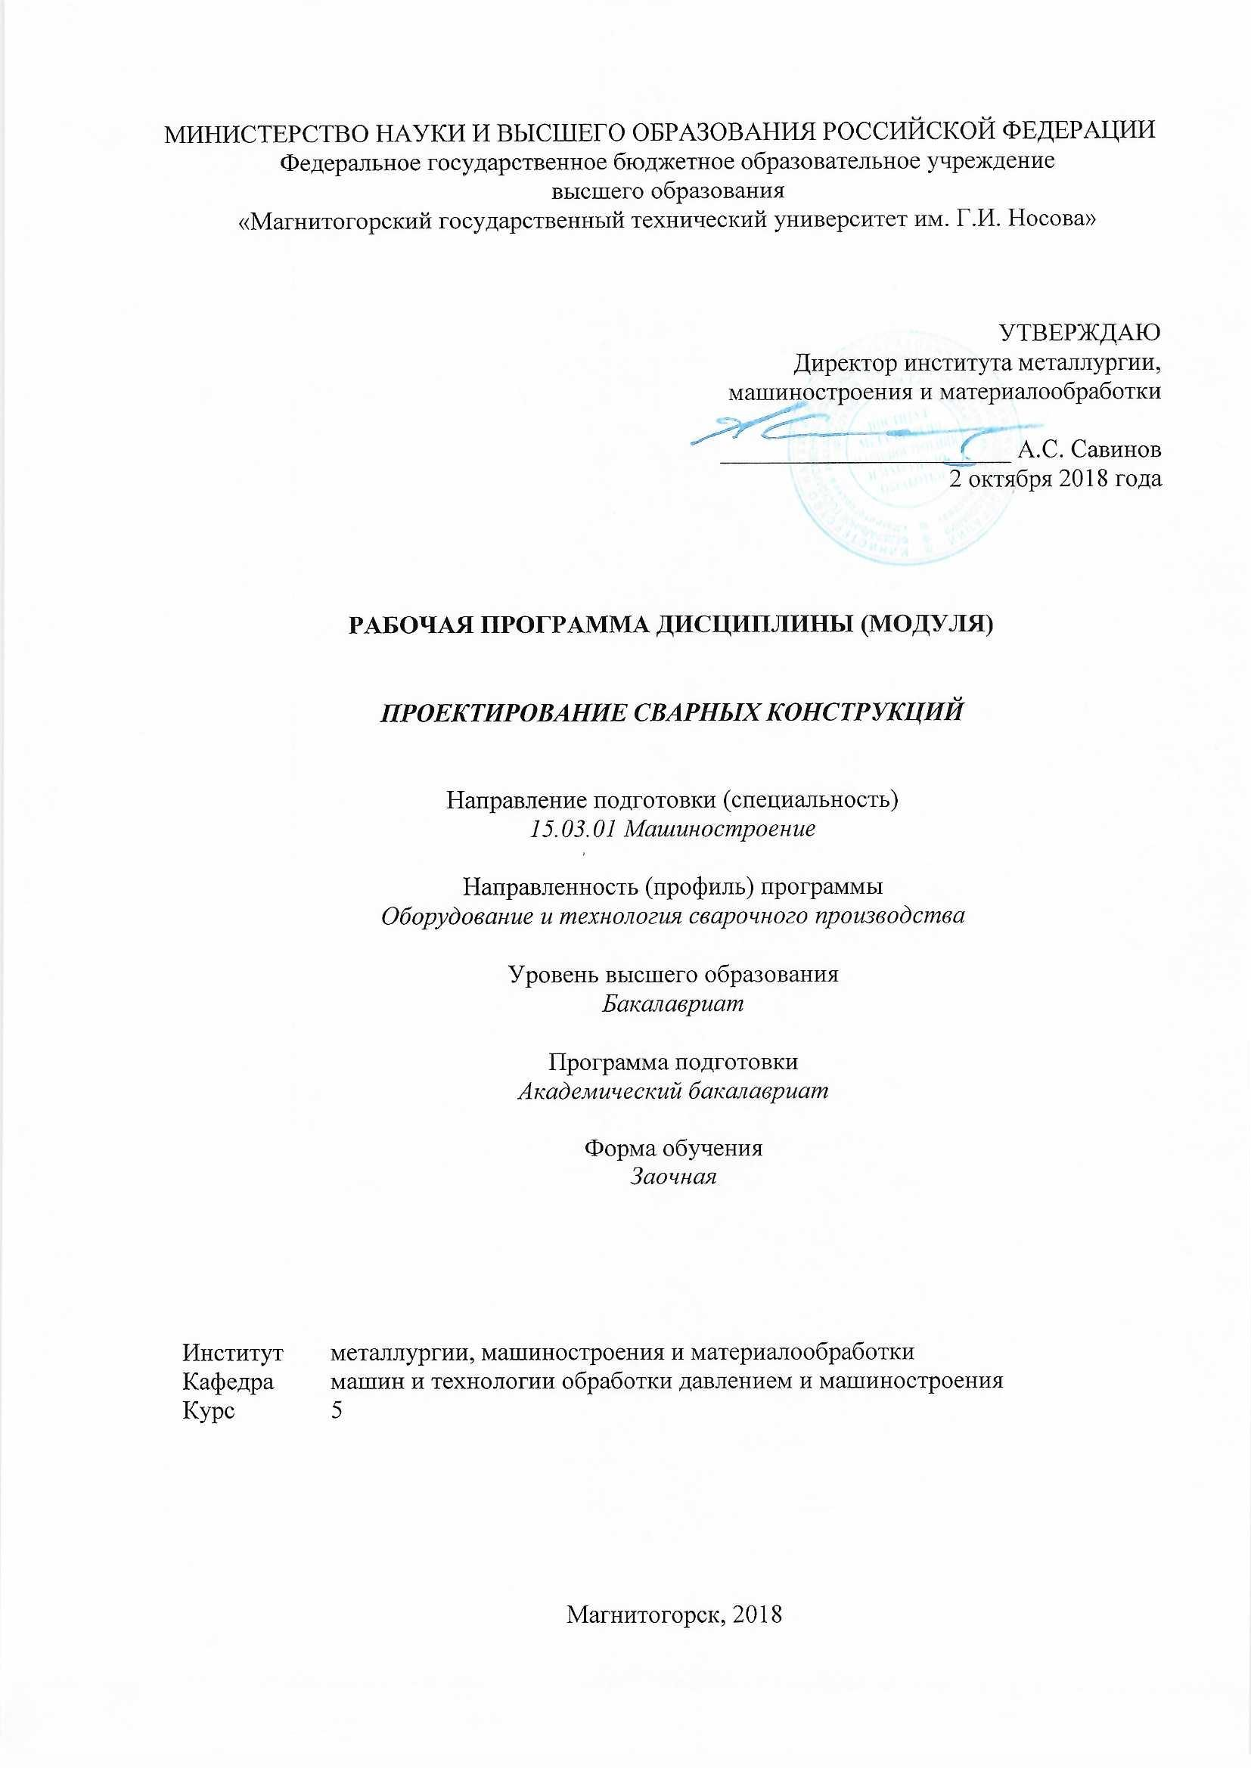
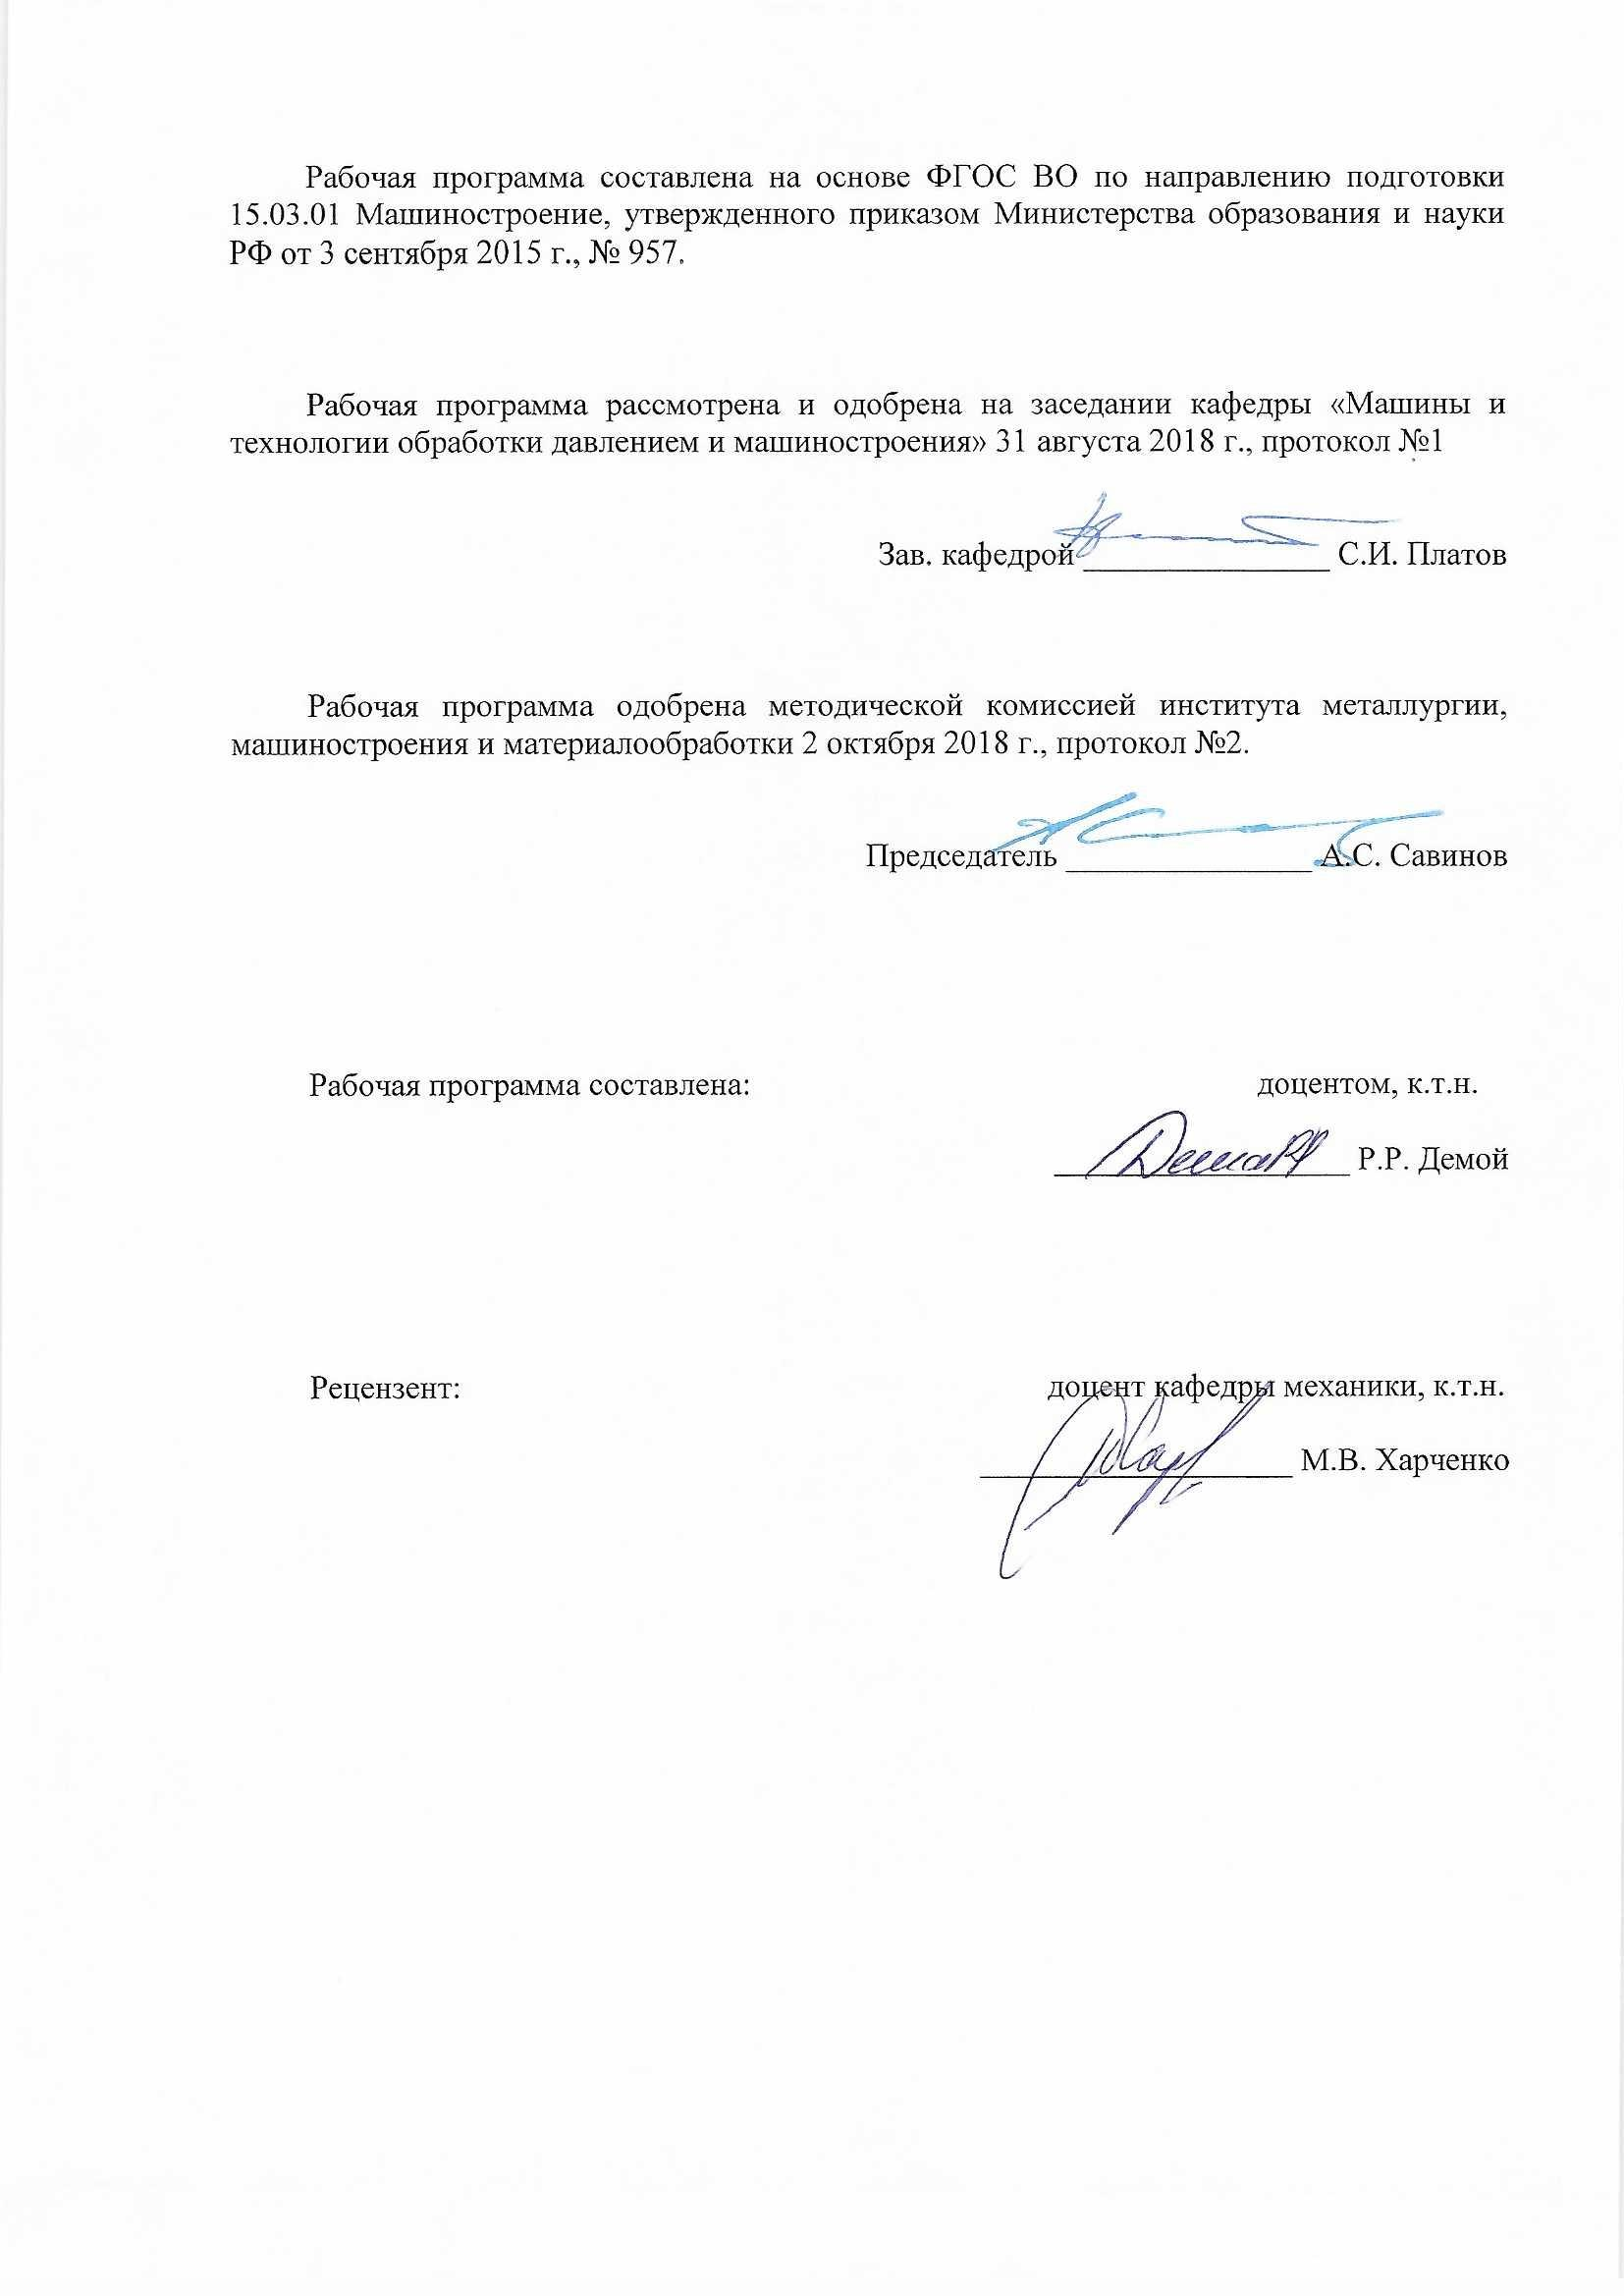
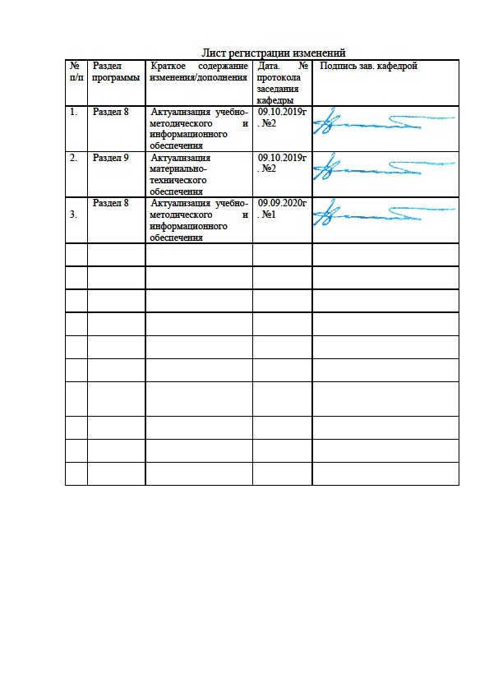

1. Цели освоения дисциплины (модуля)
Целями освоения дисциплины (модуля) «Проектирование сварных конструкций» являются:
- формирование конструкторско-технологических навыков у обучающихся в области проектирования, расчета и технологии изготовления сварных конструкций;
- изучение принципов проектирования сварных конструкций, применяющихся в различных отраслях промышленности;
- овладение достаточным уровнем профессиональных компетенций в соответствии с требованиями ФГОС ВО по направлению 15.03.01 Машиностроение.

2. Место дисциплины (модуля) в структуре образовательной программы
подготовки бакалавра
Дисциплина «Проектирование сварных конструкций» входит в вариативную часть блока 1 образовательной программы Б1.В.07.
Для изучения дисциплины необходимы знания (умения, владения), сформированные в результате изучения дисциплин: математика Б1.Б.09; физика Б1.Б.10; машиностроительные материалы Б1.Б.18; сопротивление материалов Б1.Б.15; теоретическая механика Б1.Б.16; теория сварочных процессов Б1.В.06; проектирование сборочно-сварочной оснастки Б1.В.ДВ.06.01.
Знания (умения, владения), полученные при изучении данной дисциплины будут необходимы для освоения дисциплин: сварка специальных сталей и сплавов Б1.В.10; остаточные напряжения и деформации при сварке Б1.В.11; контроль качества сварных соединений Б1.В.ДВ.04.01; для прохождение производственной - практики по получению профессиональных умений и опыта профессиональной деятельности Б2.В.02(П).

3 Компетенции обучающегося, формируемые в результате освоения дисциплины (модуля) и планируемые результаты обучения
В результате освоения дисциплины (модуля) «Проектирование сварных конструкций» обучающийся должен обладать следующими компетенциями:
Структурный  элемент  компетенции | Планируемые результаты обучения
ПК-7 способностью оформлять законченные проектно-конструкторские работы с проверкой соответствия разрабатываемых проектов и технической документации стандартам, техническим условиям и другим нормативным документам
Знать | - основные определения и понятия теории проектирования сварных конструкций;  - сущность разработки последовательность расчета сварных конструкций  - область применения, технические и экономические преимущества сварных конструкций;  - материалы, применяемые для сварных конструкций и возможные изменения их механических свойств под влиянием термодеформационного цикла сварки;  - методы расчета сварных соединений в зависимости от условий их работы в конструкции;  - методы оценки напряженно-деформированного состояния различных зон сварного соединения;  - механизм образования напряжений и деформаций при сварке и приемы устранения их негативного влияния на работоспособность конструкции;  - методы оценки и приемы обеспечения заданного уровня прочности и надежности сварных соединений;  - приемы обеспечения технологичности конструкции на стадии ее проектирования;  - компьютерные методы моделирования при проектировании сварных соединений.  - технические характеристики, конструктивные особенности разрабатываемых и используемых технических средств;  -методы исследований, правила и условия выполнения работ; сущность разработки технологии изготовления сварных конструкций;  -основные теоретические положения, касающиеся проектирования сварочных цехов и участков;  - основные способы выбора сварочной оснастки, методов неразрушающего и разрушающего контроля; типовые технологии изготовления распространенных видов сварных конструкций.  - оформлять законченные проектно-конструкторские работы с проверкой соответствия разрабатываемых проектов и технической документации стандартам, техническим условиям и другим нормативным документам
Уметь | - экспериментально исследовать основные элементы технологических процессов и рассчитывать параметры этих процессов с использованием, в частности, компьютерной техники  - произвести расчет прочности сварного соединения и составить технологическую часть задания на проектирование сварной конструкции;  - оценить принятые при проектировании конструкции решения с позиции обеспечения прочности, надежности и технологичности сварных соединений и внести обоснованные предложения, направленные на их совершенствование;  - проводить исследования работоспособности сварных соединений;  - выполнять работы в области научно-технической деятельности по проектированию, информационному обслуживанию, организации производства, труда и управлению, метрологическому обеспечению, техническому контролю в сварочном производстве
Владеть | - навыками и методиками обобщения результатов решения, экспериментальной деятельности  - расчета прочности сварного соединения и составления технологических частей заданий на проектирование сварных конструкций;  - исследования работоспособности сварных соединений  - методами проведения комплексного технико-экономического анализа для обоснованного принятия решений, изыскания возможности сокращения цикла работ, содействия подготовке процесса их реализации с обеспечением необходимых технических данных в машиностроительном (сварочном) производстве;  - навыками разработки новых и применения стандартных программных средств на базе физико-математических моделей в области производства сварных конструкций.

4 Структура и содержание дисциплины (модуля)
Общая трудоемкость дисциплины составляет 6 зачетных единиц 216 акад. часов, в том числе:
- контактная работа – 18,8 акад. часов:
аудиторная – 14 акад. часов;
внеаудиторная – 4,8 акад. часов.
- самостоятельная работа – 184,6 акад. часов.
- подготовка к экзамену – 12,6 акад. часа.
Раздел/ тема  дисциплины | Курс | Аудиторная  контактная работа  (в акад. часах) |  |  | Самостоятельная работа (в акад. часах) | Вид самостоятельной  работы | Формы текущего и  промежуточного  контроля успеваемости | Код и структурный  элемент компетенции
Раздел/ тема  дисциплины | Курс | лекции | лаборат.  занятия | практич.  занятия
1.Тема  Введение | 5 | 1 |  | - | 12 | Самостоятельное изучение учебной и справочной литературы по рассматриваемой теме | Наличие конспектов лекций | ПК-7 – зув
2.Тема  Материалы, применяемые для сварных конструкций | 5 |  | 1 | - | 12 | Самостоятельное изучение учебной и справочной литературы по рассматриваемой теме | Наличие конспектов лекций, сдача лабораторных работ | ПК-7 – зув
3.Тема  Типы сварных соединений | 5 | 1 |  | - | 12 | Самостоятельное изучение учебной и справочной литературы по рассматриваемой теме | Наличие конспектов лекций, сдача лабораторных работ | ПК-7 – зув
4.Тема  Механические характеристики сварных соединений | 5 |  | 1 | - | 12 | Самостоятельное изучение учебной и справочной литературы по рассматриваемой теме | Наличие конспектов лекций, сдача лабораторных работ | ПК-7 – зув
5.Тема  Основы проектирования сварных соединений | 5 | 1/1И |  | - | 12 | Самостоятельное изучение учебной и справочной литературы по рассматриваемой теме | Наличие конспектов лекций, сдача лабораторных работ | ПК-7 – зув
6. Тема  Методы анализа напряженно-деформированного состояния | 5 |  | 1 | - | 12 | Самостоятельное изучение учебной и справочной литературы по рассматриваемой теме | Наличие конспектов лекций, сдача лабораторных работ | ПК-7 – зув
7. Тема  Проектный расчет сварных соединений при статических нагрузках | 5 | 1/1И |  | - | 12 | Самостоятельное изучение учебной и справочной литературы по рассматриваемой теме | Наличие конспектов лекций, сдача лабораторных работ | ПК-7 – зув
8. Тема  Проектный расчет сварных соединений при динамических нагрузках | 5 |  | 1/1И | - | 12 | Самостоятельное изучение учебной и справочной литературы по рассматриваемой теме | Наличие конспектов лекций, сдача лабораторных работ | ПК-7 – зув
9.Тема  Распределение напряжений в сварных соединениях под внешней нагрузкой | 5 | 1 |  | - | 12 | Самостоятельное изучение учебной и справочной литературы по рассматриваемой теме | Наличие конспектов лекций, сдача лабораторных и практических работ | ПК-7 – зув
10. Тема  Собственные напряжения в сварных соединениях | 5 |  | 1 | - | 12 | Самостоятельное изучение учебной и справочной литературы по рассматриваемой теме | Наличие конспектов лекций, сдача лабораторных и практических работ | ПК-7 – зув
11. Тема  Сварочные деформации и перемещения | 5 |  | 1 | - | 12 | Самостоятельное изучение учебной и справочной литературы по рассматриваемой теме | Наличие конспектов лекций, сдача лабораторных и практических работ | ПК-7 – зув
12. Тема  Прочность сварных соединений при переменных нагрузках | 5 | 0,5 |  | - | 12 | Самостоятельное изучение учебной и справочной литературы по рассматриваемой теме | Наличие конспектов лекций, сдача лабораторных и практических работ | ПК-7 – зув
13. Тема  Хрупкое разрушение сварных соединений | 5 | 0,5 |  | - | 12 | Самостоятельное изучение учебной и справочной литературы по рассматриваемой теме | Наличие конспектов лекций, сдача лабораторных и практических работ | ПК-7 – зув
14. Тема  Прочность сварных соединений, работающих при высоких температурах | 5 |  | 1 | - | 12 | Самостоятельное изучение учебной и справочной литературы по рассматриваемой теме | Наличие конспектов лекций, сдача лабораторных и практических работ | ПК-7 – зув
15. Тема  Примеры проектирования сварных конструкций различных типов | 5 |  | 1/1И | - | 16,6 | Самостоятельное изучение учебной и справочной литературы по рассматриваемой теме | Наличие конспектов лекций, сдача лабораторных и практических работ | ПК-7 – зув
Итого за семестр |  | 6/2И | 8/2И |  | 184,6 | Подготовка к зачету, экзамену и защите КП | Экзамен, курсовой проект
Итого по дисциплине |  | 6/2И | 8/2И |  | 184,6 | Подготовка к зачету, экзамену и защите КП | Экзамен, зачет, курсовой проект
И – в том числе, часы, отведенные на работу в интерактивной форме.
5 Образовательные и информационные технологии

Для реализации предусмотренных видов учебной работы в качестве образовательных технологий в преподавании дисциплины «Проектирование сварных конструкций» используются:
1. Традиционные образовательные технологии ориентируются на организацию образовательного процесса, предполагающую прямую трансляцию знаний от преподавателя к студенту (преимущественно на основе объяснительно-иллюстративных методов обучения). Учебная деятельность студента носит в таких условиях, как правило, репродуктивный характер.
Формы учебных занятий с использованием традиционных технологий:
Информационная лекция – последовательное изложение материала в дисциплинарной логике, осуществляемое преимущественно вербальными средствами (монолог преподавателя).
Практическое занятие, посвященное освоению конкретных умений и навыков по предложенному алгоритму.
Лабораторная работа – организация учебной работы с реальными материальными и информационными объектами, экспериментальная работа с аналоговыми моделями реальных объектов.
2. Информационно-коммуникационные образовательные технологии – организация образовательного процесса, основанная на применении специализированных программных сред и технических средств работы с информацией.
Формы учебных занятий с использованием информационно-коммуникационных технологий:
Лекция-визуализация – изложение содержания сопровождается презентацией (демонстрацией учебных материалов, представленных в различных знаковых системах, в т.ч. иллюстративных, графических, аудио- и видеоматериалов).
Практическое занятие в форме презентации – представление результатов проектной или исследовательской деятельности с использованием специализированных программных сред.

6 Учебно-методическое обеспечение самостоятельной работы обучающихся

По дисциплине «Проектирование сварных конструкций» предусмотрена аудиторная и внеаудиторная самостоятельная работа обучающихся.
Аудиторная самостоятельная работа студентов предполагает решение контрольных задач на лабораторных занятиях.

Вопросы для подготовки к зачету
- Материалы, применяемые для сварных конструкций;
- Типы сварных соединений;
- Механические характеристики сварных соединений;
- Основы проектирования сварных соединений;
- Методы анализа напряженно-деформированного состояния;
- Проектный расчет сварных соединений при статических нагрузках;
- Распределение напряжений в сварных соединениях под внешней нагрузкой.
- Строительные конструкции промышленных зданий.
- Принципы проектирования и расчета сварных деталей машин.
- Принципы проектирования и расчета корпусных конструкций.
- Принципы проектирования и расчета производства сварных балок.
- Принципы проектирования и расчета сварных труб и монтаж трубопроводов.
- Принципы проектирования и расчета рамных конструкций.
- Принципы проектирования и расчета изготовления сосудов, работающих под давлением.
- Принципы проектирования и расчета решетчатых конструкций.
- Принципы проектирования и расчета изготовления негабаритных емкостей и сооружений.

Для 7 семестра
Примерные аудиторные контрольные работы (АКР):
АКР №1 Сконструировать и рассчитать прикрепление к косынке фермы стержня фермы, состоящего из двух швеллеров № 10, исходя из условия равнопрочности швов и швеллеров. Узел выполнить из стали Ст. 3. Расчет выполнить по допускаемым напряжениям.
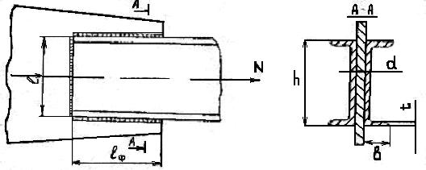

Примерные индивидуальные домашние задания (ИДЗ):
ИДЗ №1 Сконструировать и рассчитать присоединение в тавр элемента таврого соединения из стали Ст. 3, растягиваемого усилием кН, мм, мм, мм, МПа.
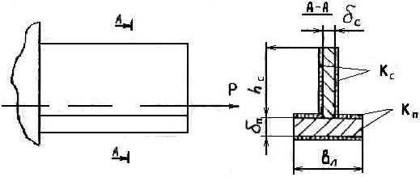

Примерные темы курсовых проектов (КП):
«Проектирование подкрановой балки»
«Проектирование сварной фермы»

Примерное задание на курсовой проект:
Консоль двутаврового сечения приварена к колонне угловыми швами по всему контуру своего сечения и нагружена силой (рис. 1). Конструкция изготовлена из стали Ст 3, швы выполнены ручной дуговой сваркой электродами обыкновенного качества Э42. Определить катеты швов, приваривающих полку и стенку. МПа, МПа, кН, мм, мм, мм, мм, мм.

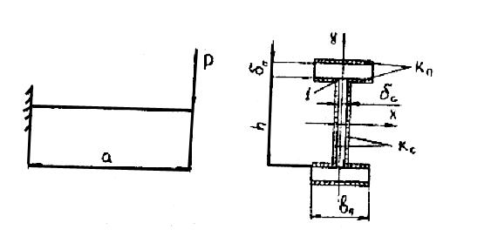
Рис. 1 Консоль двутаврового сечения

7 Оценочные средства для проведения промежуточной аттестации

Промежуточная аттестация имеет целью определить степень достижения запланированных результатов обучения по дисциплине «Проектирование сварных конструкций» за два семестра и проводится в форме зачета в седьмом семестре, экзамена и защиты курсового проекта в восьмом семестре.

а) Планируемые результаты обучения и оценочные средства для проведения промежуточной аттестации:
Структурный элемент  компетенции | Планируемые  результаты обучения | Оценочные средства
ПК-7 способностью оформлять законченные проектно-конструкторские работы с проверкой соответствия разрабатываемых проектов и технической документации стандартам, техническим условиям и другим нормативным документам
Знать | - основные определения и понятия теории проектирования сварных конструкций;  - сущность разработки последовательность расчета сварных конструкций  - область применения, технические и экономические преимущества сварных конструкций;  - материалы, применяемые для сварных конструкций и возможные изменения их механических свойств под влиянием термодеформационного цикла сварки;  - методы расчета сварных соединений в зависимости от условий их работы в конструкции;  - методы оценки напряженно-деформированного состояния различных зон сварного соединения;  - механизм образования напряжений и деформаций при сварке и приемы устранения их негативного влияния на работоспособность конструкции;  - методы оценки и приемы обеспечения заданного уровня прочности и надежности сварных соединений;  - приемы обеспечения технологичности конструкции на стадии ее проектирования;  - компьютерные методы моделирования при проектировании сварных соединений.  - технические характеристики, конструктивные особенности разрабатываемых и используемых технических средств;  -методы исследований, правила и условия выполнения работ; сущность разработки технологии изготовления сварных конструкций;  -основные теоретические положения, касающиеся проектирования сварочных цехов и участков;  - основные способы выбора сварочной оснастки, методов неразрушающего и разрушающего контроля; типовые технологии изготовления распространенных видов сварных конструкций.  - оформлять законченные проектно-конструкторские работы с проверкой соответствия разрабатываемых проектов и технической документации стандартам, техническим условиям и другим нормативным документам | Перечень теоретических вопросов к экзамену:  - Материалы, применяемые для сварных конструкций;  - Типы сварных соединений;  - Механические характеристики сварных соединений;  - Основы проектирования сварных соединений;  - Методы анализа напряженно-деформированного состояния;  - Проектный расчет сварных соединений при статических нагрузках;  - Распределение напряжений в сварных соединениях под внешней нагрузкой.  - Строительные конструкции промышленных зданий.  Перечень теоретических вопросов к зачету:  - Принципы проектирования и расчета сварных деталей машин.  - Принципы проектирования и расчета корпусных конструкций.  - Принципы проектирования и расчета производства сварных балок.  - Принципы проектирования и расчета сварных труб и монтаж трубопроводов.  - Принципы проектирования и расчета рамных конструкций.  - Принципы проектирования и расчета изготовления сосудов, работающих под давлением.  - Принципы проектирования и расчета решетчатых конструкций.  - Принципы проектирования и расчета изготовления негабаритных емкостей и сооружений.
Уметь | - экспериментально исследовать основные элементы технологических процессов и рассчитывать параметры этих процессов с использованием, в частности, компьютерной техники  - произвести расчет прочности сварного соединения и составить технологическую часть задания на проектирование сварной конструкции;  - оценить принятые при проектировании конструкции решения с позиции обеспечения прочности, надежности и технологичности сварных соединений и внести обоснованные предложения, направленные на их совершенствование;  - проводить исследования работоспособности сварных соединений;  - выполнять работы в области научно-технической деятельности по проектированию, информационному обслуживанию, организации производства, труда и управлению, метрологическому обеспечению, техническому контролю в сварочном производстве | Лабораторная работа №__  Материалы для сварных конструкций  Цель работы: изучить конструкционные материалы, применяемые при изготовлении сварных конструкций  1. С помощью образцов различных материалов изучить их характеристики, принадлежность к марочной группе.  2. Сформулировать выводы по работе.  3. Составить отчет.  Пример практических вопросов к зачету:  Консоль двутаврового сечения приварена к колонне угловыми швами по всему контуру своего сечения и нагружена силой , как показано ниже на рисунке Конструкция изготовлена из стали Ст. 3, швы выполнены ручной дуговой сваркой электродами обыкновенного качества Э42. Определить катеты швов, приваривающих полку и стенку. МПа, МПа, кН, мм, мм, мм, мм, мм.
Владеть | - навыками и методиками обобщения результатов решения, экспериментальной деятельности  - расчета прочности сварного соединения и составления технологических частей заданий на проектирование сварных конструкций;  - исследования работоспособности сварных соединений  - методами проведения комплексного технико-экономического анализа для обоснованного принятия решений, изыскания возможности сокращения цикла работ, содействия подготовке процесса их реализации с обеспечением необходимых технических данных в машиностроительном (сварочном) производстве;  - навыками разработки новых и применения стандартных программных средств на базе физико-математических моделей в области производства сварных конструкций. | Лабораторная работа №__  Механические свойства сварных соединений  Цель работы: изучить основные механические свойства сварных соединений, методы испытаний.  1. Провести механические испытания образцов сварных соединений;  2. Сформулировать выводы по работе.  3. Составить отчет.  Пример практических вопросов к экзамену:  Определить величину предельной нагрузки , приложенной к кронштейну (см. рис.) под углом к его оси. Кронштейн к соединяемому элементу конструкции приварен внахлестку угловым швом по всему контуру присоединения. Материал кронштейна – сталь Ст. 3, сварка произведена вручную электродами обыкновенного качества, мм, мм, , мм, мм, МПа.  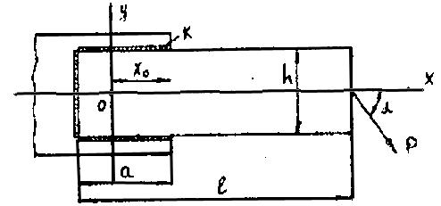

б) Порядок проведения промежуточной аттестации, показатели и критерии оценивания:
Промежуточная аттестация по дисциплине «Проектирование сварных конструкций» включает теоретические вопросы, позволяющие оценить уровень усвоения обучающимися знаний, и практические задания, выявляющие степень сформированности умений и владений, проводится в форме зачета.
Зачет по данной дисциплине проводится в устной форме по билетам, каждый из которых включает 2 теоретических вопроса и один практический вопрос.
Показатели и критерии оценивания зачета:
На оценку «зачтено» обучающийся демонстрирует средний уровень сформированности компетенций: основные знания, умения освоены, но допускаются незначительные ошибки, неточности, затруднения при аналитических операциях, переносе знаний и умений на новые, нестандартные ситуации.
Итоговая аттестация по дисциплине «Проектирование сварных конструкций» включает теоретические вопросы, позволяющие оценить уровень усвоения обучающимися знаний, и практические задания, выявляющие степень сформированности умений и владений, проводится в форме зачета.
Экзамен по данной дисциплине проводится в устной форме по билетам, каждый из которых включает 2 теоретических вопроса и один практический вопрос.
Показатели и критерии оценивания экзамена:
– на оценку «отлично» (5 баллов) – обучающийся демонстрирует высокий уровень сформированности компетенций, всестороннее, систематическое и глубокое знание учебного материала, свободно выполняет практические задания, свободно оперирует знаниями, умениями, применяет их в ситуациях повышенной сложности.
– на оценку «хорошо» (4 балла) – обучающийся демонстрирует средний уровень сформированности компетенций: основные знания, умения освоены, но допускаются незначительные ошибки, неточности, затруднения при аналитических операциях, переносе знаний и умений на новые, нестандартные ситуации.
– на оценку «удовлетворительно» (3 балла) – обучающийся демонстрирует пороговый уровень сформированности компетенций: в ходе контрольных мероприятий допускаются ошибки, проявляется отсутствие отдельных знаний, умений, навыков, обучающийся испытывает значительные затруднения при оперировании знаниями и умениями при их переносе на новые ситуации.
– на оценку «неудовлетворительно» (2 балла) – обучающийся демонстрирует знания не более 20% теоретического материала, допускает существенные ошибки, не может показать интеллектуальные навыки решения простых задач.
– на оценку «неудовлетворительно» (1 балл) – обучающийся не может показать знания на уровне воспроизведения и объяснения информации, не может показать интеллектуальные навыки решения простых задач.
Курсовой проект выполняется под руководством преподавателя, в процессе ее написания обучающийся развивает навыки к научной работе, закрепляя и одновременно расширяя знания, полученные при изучении курса «Теория сварочных процессов». При выполнении курсового проекта обучающийся должен показать свое умение работать с литературными источниками, а также возможность систематизировать и анализировать фактический материал и самостоятельно творчески его осмысливать.
Показатели и критерии оценивания курсового проекта:
– на оценку «отлично» (5 баллов) – проект выполнен в соответствии с заданием, обучающийся показывает высокий уровень знаний не только на уровне воспроизведения и объяснения информации, но и интеллектуальные навыки решения проблем и задач, нахождения уникальных ответов к проблемам, оценки и вынесения критических суждений;
– на оценку «хорошо» (4 балла) – проект выполнен в соответствии с заданием, обучающийся показывает знания не только на уровне воспроизведения и объяснения информации, но и интеллектуальные навыки решения проблем и задач, нахождения уникальных ответов к проблемам;
– на оценку «удовлетворительно» (3 балла) – проект выполнен в соответствии с заданием, обучающийся показывает знания на уровне воспроизведения и объяснения информации, интеллектуальные навыки решения простых задач;
– на оценку «неудовлетворительно» (2 балла) – задание преподавателя выполнено частично, в процессе защиты работы обучающийся допускает существенные ошибки, не может показать интеллектуальные навыки решения поставленной задачи.
– на оценку «неудовлетворительно» (1 балл) – задание преподавателя выполнено частично, обучающийся не может воспроизвести и объяснить содержание, не может показать интеллектуальные навыки решения поставленной задачи.

8 Учебно-методическое и информационное обеспечение дисциплины (модуля)

а) Основная литература:
1. Емельянов, О. В. Проектирование подкрановых конструкций : учебное пособие / О. В. Емельянов, Э. Л. Шаповалов ; МГТУ. - Магнитогорск : МГТУ, 2013. - 1 электрон. опт. диск (CD-ROM). - URL: https://magtu.informsystema.ru/uploader/fileUpload?name=1197.pdf&show=dcatalogues/1/1121304/1197.pdf&view=true (дата обращения: 04.10.2019). - Макрообъект. - Текст : электронный.
2. Емельянов, О. В. Расчет и проектирование стальных колонн одноэтажных производственных зданий : учебное пособие / О. В. Емельянов, С. А. Нищета ; МГТУ. - Магнитогорск : МГТУ, 2014. - 147 с. : ил., табл. - URL: https://magtu.informsystema.ru/uploader/fileUpload?name=1137.pdf&show=dcatalogues/1/1120706/1137.pdf&view=true (дата обращения: 04.10.2019). - Макрообъект. - Текст : электронный. - ISBN 978-5-9967-565-8.

б) Дополнительная литература:
1. Михайлицын, С. В. Сварочные и наплавочные материалы : конспект лекций / С. В. Михайлицын, А. И. Беляев ; МГТУ, каф. [МиТОД]. - Магнитогорск, 2012. - 199 с. : ил., схемы, табл. - URL:
https://magtu.informsystema.ru/uploader/fileUpload?name=547.pdf&show=dcatalogues/1/1096819/547.pdf&view=true (дата обращения: 04.10.2019). - Макрообъект. - Текст : электронный. - Имеется печатный аналог.
2. Михайлицын С.В. Контроль качества сварных и паяных соединений : учебное пособие / С. В. Михайлицын, М. А. Шекшеев, Д. В. Терентьев, Е. Н. Ширяева ; МГТУ. - Магнитогорск : МГТУ, 2018. - 113 с. : ил., табл., схемы. - URL: https://magtu.informsystema.ru/uploader/fileUpload?name=3624.pdf&show=dcatalogues/1/1524690/3624.pdf&view=true (дата обращения: 04.10.2019). - Макрообъект. - Текст : электронный. - ISBN 978-5-9967-0627-3. - Имеется печатный аналог.
3. Шекшеев, М. А. Структура сварных соединений. Методы описания и анализа : лабораторный практикум / М. А. Шекшеев, А. Б. Сычков, С. В. Михайлицын ; МГТУ. - Магнитогорск : МГТУ, 2016. - 1 электрон. опт. диск (CD-ROM). - Загл. с титул. экрана. - URL: https://magtu.informsystema.ru/uploader/fileUpload?name=2776.pdf&show=dcatalogues/1/1132914/2776.pdf&view=true (дата обращения: 04.10.2019). - Макрообъект. - Текст : электронный. - Сведения доступны также на CD-ROM.
4. Смирнов И.В. Сварка специальных сталей и сплавов [Электронный ресурс]. – М.: Лань, 2012. – 272 с. – Режим доступа: http://e.lanbook.com/book/2771 - Загл. с экрана. – ISBN 978-5-8114-1247-1.

в) Методические указания:
1. Платов С.И., Дема Р.Р., Нефедьев С.П., Амиров Р.Н. Методические указания по дисциплине «Проектирование сварных конструкций». Магнитогорск: МГТУ, 2015.
2) 2. Блюменштейн В.Ю., Клепцов А.А., Ковальчук С.Н. Курсовое проектирование по технологии: учебное пособие [Электронный ресурс]. Кузбасский государственный технический университет имени Т.Ф.Горбачева, 2016. – 121 с. – Режим доступа: https://e.lanbook.com/book/105384 - Загл. с экрана. – ISBN 978-5-906888-38-9.

г) Программное обеспечение и Интернет-ресурсы:

Программное обеспечение:
Наименование ПО | № договора | Срок действия лицензии
MS Windows 7 | Д-1227 от 08.10.2018  Д-767-17 от 27.06.2017 | 11.10.2021  27.07.2018
MS Office 2007 | № 135 от 17.09.2007 | бессрочно
7Zip | свободно распространяемое | Бессрочно
FAR Manager | свободно распространяемое | бессрочно

Профессиональные базы данных и информационные справочные системы
 | Название курса | Ссылка
 | Национальная информационно-аналитическая система – Российский индекс научного цитирования (РИНЦ) | URL: https://elibrary.ru/project_risc.asp
 | Поисковая система Академия Google (Google Scholar) | URL: https://scholar.google.ru/
 | Информационная система - Единое окно доступа к информационным ресурсам | URL: http://window/edu.ru/
 | Международная реферативная и полнотекстовая справочная база данных научных изданий «Scopus» | http://scopus.com
 | Международная наукометрическая реферативная и полнотекстовая база данных научных изданий «Web of science» | http://webofscience.com
 | Электронные ресурсы библиотеки МГТУ им. Г.И. Носова | http://magtu.ru:8085/marcweb2/Default.asp

9 Материально-техническое обеспечение дисциплины (модуля)

Материально-техническое обеспечение дисциплины включает:
Тип и название аудитории | Оснащение аудитории
Учебные аудитории для проведения занятий лекционного типа | Мультимедийные средства хранения, передачи и представления информации; видеопроектор, экран настенный, компьютер; тестовые задания для текущего контроля успеваемости
Музей МГТУ | Экспозиция музея
Библиотека МГТУ | Каталоги, литература
Лаборатория сварки (лабораторный корпус с лабораторией резания) | Комплект печатных и электронных версий методических рекомендаций, учебное пособие, плакаты по темам «Проектирование сварных конструкций»
Учебная аудитория для проведения лабораторных работ по сварочным дисциплинам | Комплект методических рекомендаций, учебное пособие, плакаты по темам «Проектирование сварных конструкций»
Учебная аудитория для проведения механических испытаний | 1. Машины универсальные испытательные на растяжение, сжатие, скручивание.  2. Мерительный инструмент.  3. Приборы для измерения твердости по методам Бринелля и Роквелла.
Учебная аудитория для проведения металлографических исследований | Микроскопы МИМ-6, МИМ-7
Учебные аудитории для проведения практических занятий, групповых и индивидуальных консультаций, текущего контроля и промежуточной аттестации | Доска, мультимедийный проектор, экран
Учебные аудитории для выполнения курсового проектирования, помещения для самостоятельной работы обучающихся | Персональные компьютеры с пакетом MS Office и выходом в Интернет и с доступом в электронную информационно-образовательную среду университета
Помещение для хранения и профилактического обслуживания учебного оборудования | Стеллажи, сейфы для хранения учебного оборудования  Инструменты для ремонта лабораторного оборудования

